**Лабораторная работа №9**

**1.Ковзов Владислав Сергеевич, 31 группа ФМиИТ.**

**2.Тема работы Метод редукции для решения краевой задачи**

**Цель работы: Изучить и понять** **Метод редукции для решения краевой задачи**

**3. Вариант 5.**

**Задание:**

Найти решения граничных задач с шагом h=0.1 на отрезке [a,b], используя метод редукции. Для решения задач Коши использовать метод Рунге-Кутта четвертого порядка с шагом h=0.1. Оценить погрешность полученного решения. **4.**

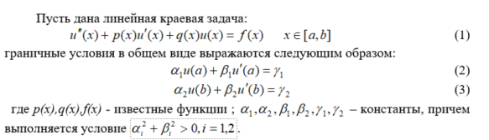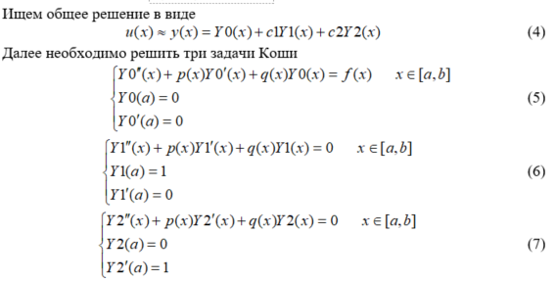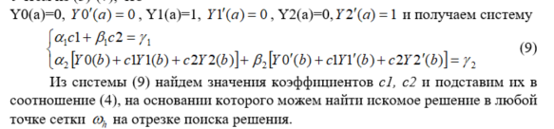

**5.** [**ссылку на программный файл, реализующий алгоритм**](https://github.com/fenix23707/calculation-methods/tree/master/src/main/java/by/kovzov/integration)

**6. Входные данные:**

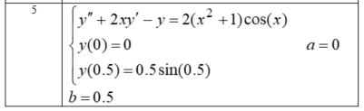

**Выходные данные:**

1. **Полученные значения функции для заданных значений аргумента**



1. **Maple:**

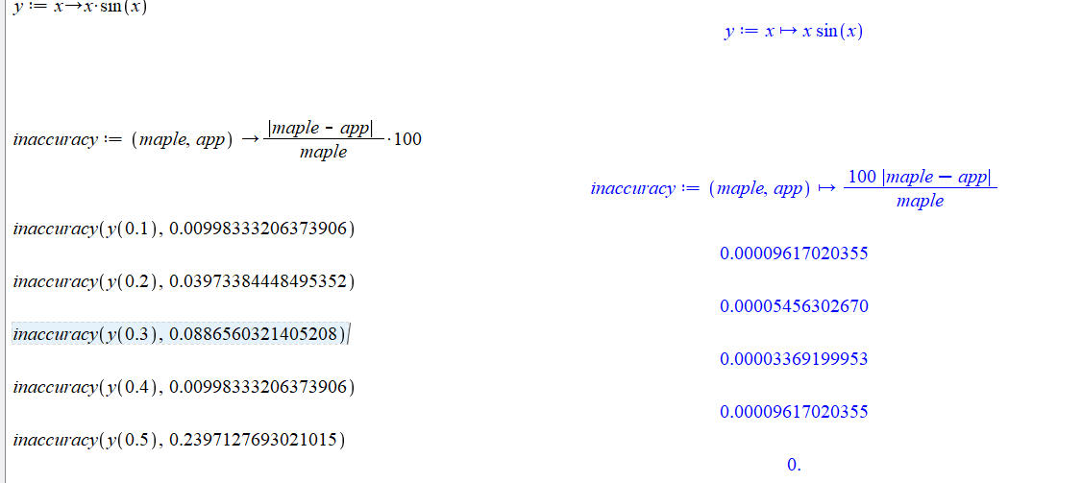

**7. Вывод: Метод редукции позволяет решать линейную краевую задачу с малой погрешностью.**